FIN DE SEMANA EN
TEPOTZOTLÁN, 3 DÍAS
Visitando: Salidas:
Tepotzotlán
Viernes del 01 de mayo al 15 de diciembre de 2026.
**Opera mínimo con 2 persona viajando juntas, *PVS, para Pasajero
Viajando Solo, consultar suplementos. Duración: 3 días / 2 noches
Alimentos: 2 desayunos

ITINERARIO DE VIAJE:
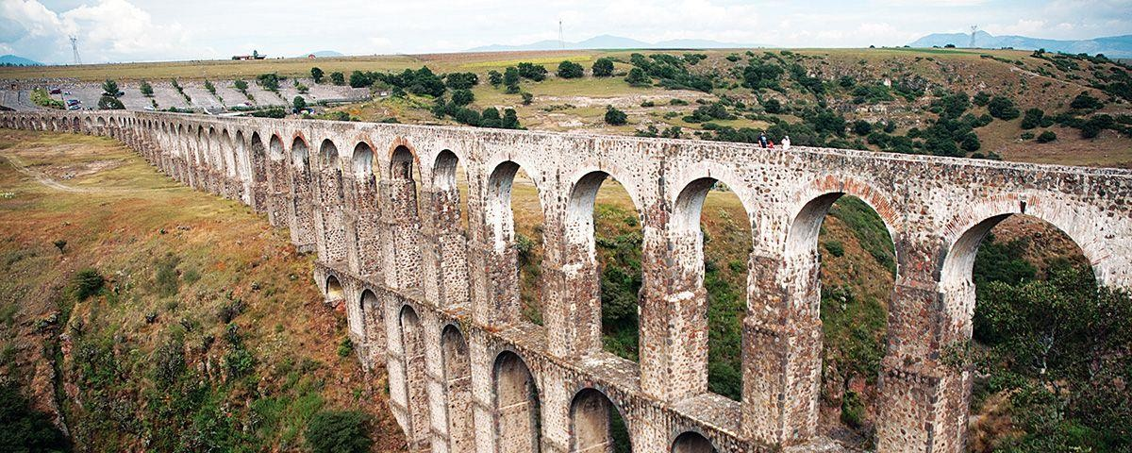

Día 01 Tepotzotlán
Llegada a Tepotzotlán, por cuenta de los pasajeros, Salida para participar de un tour Pulquero,
¡Disfruta los olores, colores y sabores de Tepotzotlán! Un recorrido entre magueyes y pulque, donde conocerás la gastronomía a base del maguey, disfrutarás de una caminata guiada por los cultivos y conocerás la historia de esta ancestral bebida. Al finalizar regreso al Hotel Alojamiento.

Día 02 Tepotzotlán / Arcos del sitio y Tur de Ciudad
Desayuno. Cita en el lobby del hotel, e llevaremos a conocer 2 de los sitios emblemáticos de Tepotzotlán: Museo Nacional del Virreinato abarca desde los antecedentes de la Conquista de México en 1519-1521, hasta las primeras causas de descontento social que desembocaron en el movimiento insurgente de 1810 y Arcos del Sitio, eeste monumental acueducto fue construido por los frailes jesuitas a principios del siglo XVIII para llevar agua a su cercano colegio de Tepotzotlán . Descubrirás la historia de un pueblo marcado por la llegada de los españoles, el paso de los revolucionarios y las leyendas que dejaron a su paso. Alojamiento

Día 03 Tepotzotlán
Desayuno. A la hora prevista check out del Hotel.

Fin De Los Servicios.

Nota: El Itinerario es únicamente de carácter informativo y puede variar por cuestiones de clima y logística del operador. El día del tour exacto se dará a la llegada de los pasajeros al destino. El día del tour puede variar según la programación del operador local.

PRECIO POR PERSONA EN MONEDA NACIONAL (MXN):

Temporada Baja
Vigencia |  | Sencilla | Doble | Triple
01/05/26-08/06/26  07/07/26-26/10/26  08/11/26-15/12/26 | Posada del Fraile | MXN 3,670 | MXN 2,570 | MXN 2,339
01/05/26-08/06/26  07/07/26-26/10/26  08/11/26-15/12/26 | Finca Mexicana | MXN 4,970 | MXN 3,430 | MXN 3,077
*Nota: Precio menor, a consultar compartiendo habitación con 2 adultos ocupando las camas existentes. Máximo 2 menores por habitación. Las tarifas no aplican temporada de fórmula 1 y puentes de muertos, Mundial

EL PRECIO INCLUYE:

- 2 noches de Hospedaje en Posada Seleccionada
- 2 desayunos (solo en Finca Mexicana)
- Visitas a Hacienda Pulquera con almuerzo incluido
- Visita de Día completo a los Arcos del Sitio y Museo Nacional del Virreinato
- Guía de habla hispana.

EL PRECIO NO INCLUYE:
- Transporte Origen – Ciudad de México – Origen
- Alimentos y bebidas no especificadas

No incluye bebidas en las comidas
- Propinas para Guías
- Gastos personales y propinas a meseros, Maleteros y Camaristas
- Ningún servicio no especificado

NOTAS IMPORTANTES:
- Precios por persona expresados en moneda nacional, sujetos a cambios sin previo aviso y a disponibilidad al momento de reservar.
- Tarifas NO válidas durante Semema Santa, Yom Kipur Septiembre 17 al 25, Fiestas, navidad, Año Nuevo y fechas de congresos especiales para esas fechas favor de consultar.
- El orden de los servicios previstos mencionados en este itinerario podría modificarse en función de la disponibilidad terrestre o condiciones climáticas del lugar, pero siempre serán dadas conforme fueron adquiridas.
- Los horarios de registro de entrada (Check-In) y salida (Check Out) de los hoteles están sujetos a las formalidades de cada hotel, pudiendo tener los siguientes horarios: Check In 15:00 Hrs. y Check Out 12:00 Hrs. (Mañana). En caso de que la llegada fuese antes del
horario establecido, existe la posibilidad de que la habitación no sea facilitada hasta el horario correspondiente. Si su avión regresa por la tarde, el hotel podrá mantener sus pertenencias.
- Los servicios de traslados y excursiones en esta cotización son otorgados como servicios regulares, estos servicios están sujetos a horarios pre-establecidos y se brindan junto a otros pasajeros. Consulte los precios en servicio privado.
- Precios sujetos a cambio debido a fluctuaciones en la tarifa del tren
- La Tarifa para niños es aplicable entre 3 y 11 años acompañados por dos adultos.
- Los servicios no utilizados son NO REEMBOLSABLES.

- no se hace responsable de objetos olvidados en las unidades, ya que primeramente es responsabilidad de los clientes cuidar sus pertenencias, así como de equipaje que no llegue
en el vuelo; se les dará apoyo para recuperarlo, pero no se tiene obligación alguna de remunerar al pasajero.
- Para pasajero con alguna discapacidad es importante que viajen con algún acompañante que pueda ayudarlo en el recorrido (subir, bajar o caminar). Se les pide indiquen esta situación al momento de reservar para tomar precauciones.
- Paquete operable con un mínimo de 2 personas.
- Consulte suplemento para traslados desde y/o hasta el aeropuerto en horario nocturno.

AVISO DE PRIVACIDAD:

En cumplimiento por lo dispuesto en el artículo 15 de la Ley Federal de Protección de datos Personales en Posesión de los Particulares (LFPDPPP), le informamos que sus datos personales que llegase a proporcionar de manera libre y voluntaria a través de este o cualquier otro medio estarán sujetos a las disposiciones del Aviso de Privacidad de Entorno CIT el cual puede ser consultado en el sitio web: www.entonocit.com

VIGENCIA DEL 01 DE MAYO AL 15 DE DICIEMBRE DE 2026.
SE REQUIERE PREPAGO

POLÍTICAS DE CANCELACIÓN
- Entre 50 y 34 días se cobrarán 50% de cargo por persona.
- Entre 33 y 25 días se cobrarán cargos del 80%.
- Dentro de los 24 días antes de la salida lo cargos serán la totalidad 100%, del importe del viaje.
- Se puede realizar transferir viaje o realizar cambio de nombre hasta 8 días antes (aplica cargos)

El presente documento es de carácter informativo, más no una confirmación.

